**Entremet Guillaume Tell , meilleur pâtissier**

[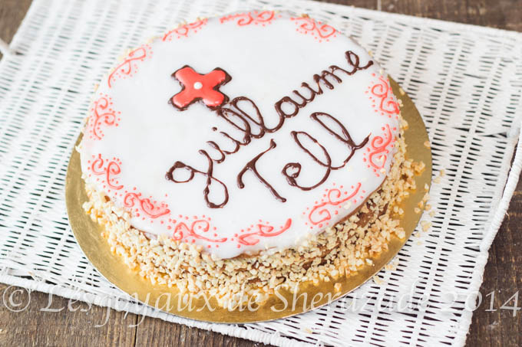](http://www.lesjoyauxdesherazade.com/entremet-guillaume-tell-mercotte/img_0034-4/)

Ingredients

**Pour le biscuit:**

* 500g de farine T55,
* 250g de sucre semoule,
* 250g d’amandes en poudre,
* 250g de beurre,
* 50g de pulpe d’abricot t j'ai mis confiture d'abricot ,
* 2g de sel ( une pincée de sel )
* les graines d’une gousse de vanille, ( j'ai mis vanille liquide )
* 2 cuillères à soupe de crème fraîche
* 150g de jaunes d’œufs ( pour moi c'était l'équivalent de 8 oeufs moyens)

**Pour la finition :**

* 100g d’amandes hachées
* 250g de fondant blanc
* de gelée de groseilles ( j'ai utilisé la confiture de framboise )
* et de nappage abricot ( la quantité qu'il faut )
* du chocolat de couverture pour la décoration.

**Préparation des 4 couches de biscuit:**

1. mélangez la farine, le sucre, le sel, la poudre d’amande, le beurre pommade, la pulpe d’abricot( confiture ), la vanille, la crème et les jaunes d’œufs sans la pétrir ( juste historie de la ramasser )
2. Étalez la pâte entre 2 feuilles guitare ( j'ai utilisé du papier sulfurisé, j'ai découpé 8 feuilles de papier sulfurisé, et divisé la pâte par 4 pour les étaler des le début individuellement ) sur une épaisseur de 0.5mm*et laisser reposer 15 min au froid.
3. Dans les 4 disque, détaillez 4 disques de 20 cm de diamètre à l’aide d’un cercle à entremets. Les dresser sur 2 plaques recouvertes de papier cuisson.
4. Enfourner environ 12 min* -à surveiller- dans le four préchauffé à 180°* ( la cuisson a duré plus de temps pour moi , un dizaine de minute de plus , à 12 minutes c'était cru encore )
5. Les biscuits doivent être dorés et rester moelleux. Bien laisser refroidir avant le dressage.

**La finition**

1. torréfiez les amandes hachées sur la plaque du four environ 5/10 min à 150° en les surveillant pour qu’elles aient une belle couleur dorée. Refroidir. (c'est peu ce temps, prenez le temps nécessaire pour qu'elle prenne une belle couleur dorée )
2. superposer les disques de biscuit,en disposant la gelée ou la confiture en ter chaque disque ( moi je ne dispose pas le dernier disque jusque'à ce je mette l'abricotine et le fondant c'est plus simple à gérer)
3. Donc appliquez l'abricotine au pinceau sur le dernier disque
4. Faites fondre le fondant au bain-marie sans dépasser 37° en ajoutant si nécessaire un peu d’eau tiède pour l’assouplir. ( je l'ai fait au micro-onde mais je crois que c'est mieux le bain mari, on le maitrise mieux )
5. Le travailler à la spatule pour ramollir la masse et atteindre une consistance nappante. Le verser au centre de la surface à couvrir et lisser délicatement à la spatule coudée.
6. Laisser prendre et refroidir.
7. Préparer le cornet avec du papier sulfurisé ,
8. y verser le chocolat préalablement fondu au bain-marie et dessiner une croix suisse, remplir le centre de gelée de groseilles et écrire en dessous Guillaume Tell.( j'ai rempli avec du glaçage royal)
9. je dispose à la fin ce dernier disque au dessus de l'entremet
10. badigeonnez tout le pourtour d'abricotine et mettez les amandes hachées légèrement torréfiées tout au tour
11. On peut même faire quelques fantaisies avec les restes de chocolat ( moi j'ai fait quelques fantaisie au glaçage royal

[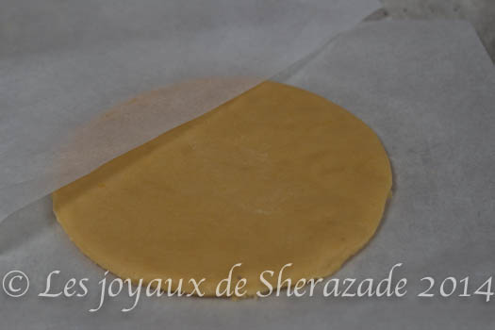](http://www.lesjoyauxdesherazade.com/entremet-guillaume-tell-meilleur-patissier/img_0003-2-2/)

[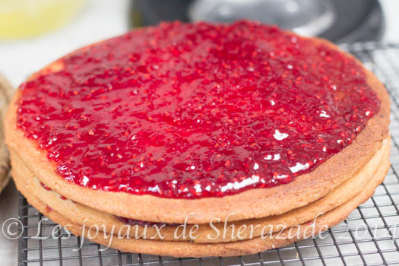](http://www.lesjoyauxdesherazade.com/entremet-guillaume-tell-meilleur-patissier/img_0009/)

[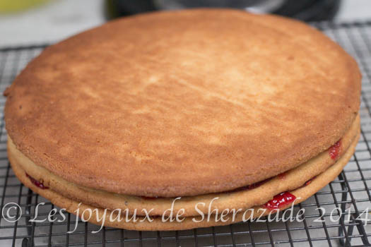](http://www.lesjoyauxdesherazade.com/entremet-guillaume-tell-meilleur-patissier/img_0006-4/)

[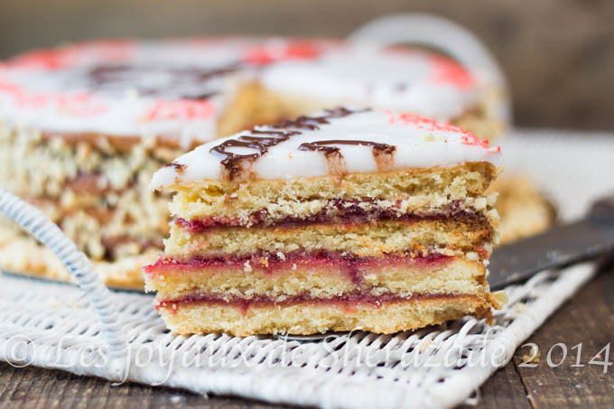](http://www.lesjoyauxdesherazade.com/entremet-guillaume-tell-mercotte/img_0051-2/)